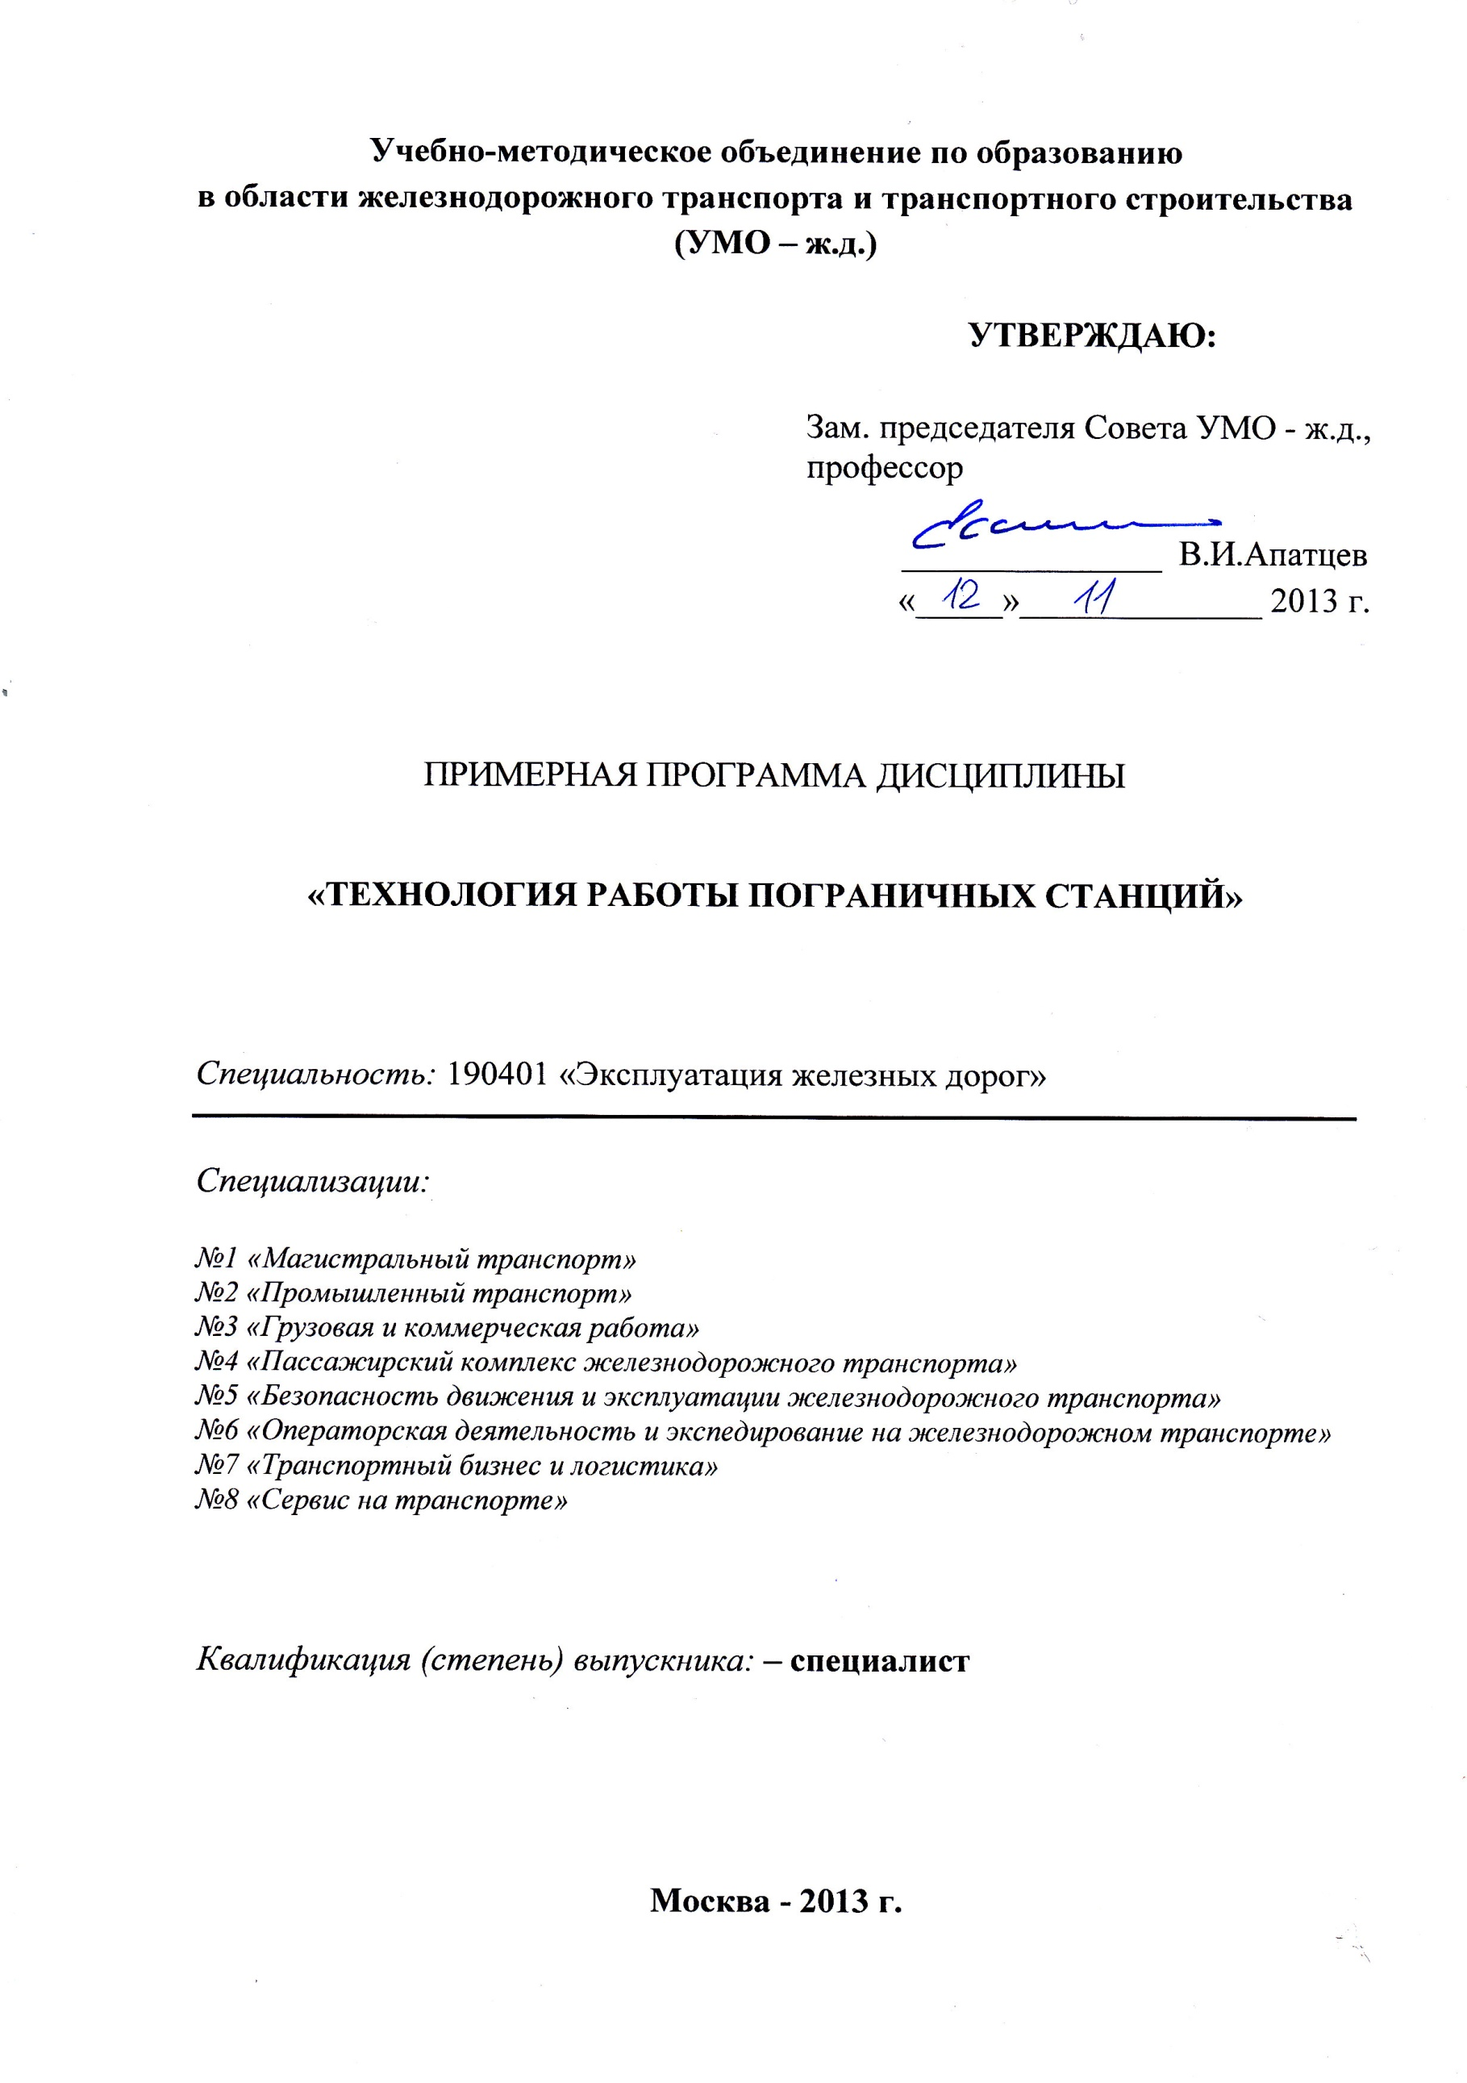

Разработчики:
МИИТ, доцент кафедры «Управление эксплуатационной работой и безопасностью на транспорте», к.т.н., доц. Копылова Е.В.
МИИТ, доцент кафедры «Железнодорожные станции и узлы», к.т.н. доц. Голубев П.В.

Эксперты:
ОАО «Российские железные дороги»,
Первый заместитель начальника Центра по технологической координации ОАО "РЖД"
д.т.н., профессор, академик РАТ В.А.Шаров
____________________________________________________________________________
(место работы) (занимаемая должность) (инициалы, фамилия)

- ЦЕЛИ ОСВОЕНИЯ УЧЕБНОЙ ДИСЦИПЛИНЫ
Целями освоения учебной дисциплины «Технология работы пограничных станций» являются: формирование у обучающихся профессиональных знаний и навыков в области расчёта технического оснащения и разработки технологии работы пограничных станций; получение компетенций в области управления сложными, смежными взаимодействующими системами.
Основной целью дисциплины является изучение студентами технической вооруженности, и технологической структуры пограничных станций, принципов и методов управления ими во взаимодействии с пограничными и таможенными структурами.
Задачей изучения данной дисциплины является получение дипломированными специалистами теоретических знаний в области инфраструктуры, технической вооруженности, технологии работы, принципов нормирования и методов управления пограничными станциями, обеспечения безопасности движения поездов и маневровой работы.
Формирование у студентов компетенций в области расчёта и проектирования технического оснащения, разработки технологии работы пограничных станций является одной из важнейших составляющих при подготовке специалистов к разработке и реализации программ комплексного развития железнодорожного транспорта.

- МЕСТО УЧЕБНОЙ ДИСЦИПЛИНЫ В СТРУКТУРЕ ООП ВПО
Учебная дисциплина «Технология работы пограничных станций» относится к профессиональному циклу дисциплин, вариативной части.
Для изучения данной дисциплины необходимы следующие знания, умения и навыки, формируемые предшествующими дисциплинами (информатика; безопасность жизнедеятельности; общий курс транспорта; тяга поездов; нетяговый подвижной состав; грузоведение; транспортно-грузовые системы; хладотранспорт и основы теплотехники; автоматика, телемеханика и связь на железнодорожном транспорте; железнодорожные станции и узлы; экономика транспорта; управление грузовой и коммерческой работой; основы управления перевозочным процессом; технология и управление работой станций и узлов; технология и управление работой железнодорожных участков и направлений), а именно:
знание основных нормативных документов; основ теории информации; баз данных и программного обеспечения; устройства железнодорожного подвижного состава, системы его технического обслуживания и ремонта; экономики предприятий железнодорожного транспорта; требований по обеспечению транспортной безопасности для объектов транспортного комплекса; методов и технических средств систем обеспечения транспортной безопасности, используемых на объектах железнодорожного транспорта; структуры систем автоматики и телемеханики на перегонах и станциях; основы перевозочного процесса пассажиров и грузов (в т.ч. перевозимых на особых условиях); основы технологии работы станций и узлов, участков и направлений;
умение ориентироваться в системе нормативных правовых актов, регламентирующих сферу профессиональной деятельности; применять вычислительную технику для решения практических задач; проводить измерения, обрабатывать и представлять результаты; выбирать технические средства и технологии с учётом экологических последствий; определять основные показатели, характеризующие работу транспортных систем; определять технико-экономические показатели вариантов решения транспортных задач; определять потенциальные угрозы и действия, влияющие на защищённость объектов ж.д. транспорта и обеспечивать выполнение мероприятий по транспортной безопасности на этих объектах в зависимости от её различных уровней;
иметь навыки владения основными методами экологического обеспечения производства и инженерной защиты окружающей среды; методами технико-экономического обоснования при принятии решения о развитии транспортно-складского комплекса; основными методами, способами и средствами планирования и реализации обеспечения транспортной безопасности.
Наименования последующих учебных дисциплин: проблемы реконструкций станций и узлов в современных условиях; транспортное право; основы транспортного бизнеса; организация работы экспедиторских фирм.

- ТРЕБОВАНИЯ К РЕЗУЛЬТАТАМ ОСВОЕНИЯ ДИСЦИПЛИНЫ:
Процесс изучения дисциплины направлен на формирование следующих компетенций:
№  п/п | Код и название  компетенции | Ожидаемые результаты
1. | ОК-6 готовностью использовать нормативные правовые документы в своей профессиональной деятельности | Знать: название основных нормативных правовых документов, регламентирующих работу пограничных станций
 |  | Уметь: применить в практической деятельности нормативные правовые документы
 |  | Владеть: составлением отчётной документации станции на основе использования нормативных документов
2. | ПК-13 способностью составлять графики работ, заказы, заявки, инструкции, пояснительные записки, технологические карты, схемы и другую техническую документацию, а также установленную отчетность по утвержденным формам, осуществлять контроль соблюдения на транспорте установленных требований, действующих технических регламентов, стандартов, норм и правил | Знать: описание технологического процесса работы пограничной станции, график обработки поездов на пограничных станциях в зависимости от их технического оснащения.
 |  | Уметь: разрабатывать технологию работы пограничной станции, графики обработки поездов на пограничных станциях в зависимости от их технического оснащения.
 |  | Владеть: составлением графиков обработки составов различных категорий на пограничных станциях, систематизировать отчётность по утверждённым формам, составлять регламенты и технические стандарты.
3. | ПК-15 готовностью к разработке и внедрению технологических процессов, техническо-распорядительных актов и иной технической документации железнодорожной станции | Знать: последовательность описания технологических процессов работы.
 |  | Уметь: использовать технологический процесс и техническо-распорядительный акт станции и других технических документов в практической деятельности
 |  | Владеть: способностью разрабатывать техническую документацию.

- ОБЪЁМ ДИСЦИПЛИНЫ И ВИДЫ УЧЕБНОЙ РАБОТЫ
4.1. Общая трудоёмкость дисциплины составляет:
2 зачётные единицы, 72 часа.
Вид учебной работы | Всего часов | Семестры
 |  | 8
Аудиторные занятия (всего) | 28 | 28
В том числе:
Лекции | 14 | 14
практические занятия | 14 | 14
лабораторные работы | 0 | 0
Самостоятельная работа (всего) | 40 | 40
В том числе:
курсовой проект (работа) | 0 | 0
расчётно-графические работы | 0 | 0
реферат | 0 | 0
Другие виды самостоятельной работы (изучение отдельных тем разделов учебной дисциплины, работа с учебной, технической и справочной литературой, информационно-справочными системами) | 40 | 40
Контроль самостоятельной работы студента | 4 | 4
Вид промежуточной аттестации |  | зачёт
Общая трудоёмкость час  зач. ед | 72 | 72
 | 2 | 2
5. СОДЕРЖАНИЕ ДИСЦИПЛИНЫ
5.1 Содержание разделов дисциплины
№ п/п | Семестр | Раздел учебной дисциплины | Краткое содержание раздела
1 | 2 | 3 | 4
1 | 8 | Общие сведения о пограничных железнодорожных станциях | Классификация пограничных станций, специальные перегрузочные станции, пункты перестановки вагонов, погранично-таможенные контрольные посты
2 | 8 | Техническая и эксплуатационная характеристика работы станции | Техническая характеристика работы станции, эксплуатационная характеристика работы станции. Управление эксплуатационной работы станции. Оперативное планирование работы станции. Работа станционного технологического центра обработки поездной информации и перевозочных документов. Техническое обслуживание контейнеров, вагонов и поездов на пограничной станции. Расчёт норм времени нахождения вагонов на станции.
3 | 8 | Технология работы с грузовыми и пассажирскими поездами на пограничной станции | Технология работы с грузовыми и пассажирскими поездами различных категорий, пересекающими государственную границу Российской Федерации
4 | 8 | Технология работы станции с номенклатурными грузами, учёт перехода поездов, вагонов, контейнеров. Пограничный и таможенный контроль на станции. | Технология работы с вагонами, загруженными опасными грузами; скоропортящимися грузами и животными. Проведение пограничного, таможенного, иммиграционного, санитарного-карантинного, фитосанитарного и других видов контроля.

5.2. Разделы дисциплин и виды занятий
№ п/п | Наименование раздела дисциплины | лекц. | практ. зан. | лаб. раб. | СРС | КСР | Всего  час
1 | Общие сведения о пограничных железнодорожных станциях | 2 | 0 | 2 | 10 | 1 | 15
2 | Техническая и эксплуатационная характеристика работы станции | 4 | 0 | 6 | 10 | 1 | 21
3 | Технология работы с грузовыми и пассажирскими поездами на пограничной станции | 4 | 0 | 4 | 10 | 1 | 19
4 | Технология работы станции с номенклатурными грузами, учёт перехода поездов, вагонов, контейнеров. Пограничный контроль и таможенный досмотр на станции. | 4 | 0 | 2 | 10 | 1 | 17
ИТОГО: |  | 14 | 0 | 14 | 40 | 4 | 72

5.3. Образовательные технологии
С целью формирования и развития профессиональных навыков студентов при изучении дисциплины «Технология работы пограничных станций» используются активные и интерактивные формы проведения занятий – разбор конкретных ситуаций, деловые и ролевые игры.
- ПРАКТИЧЕСКИЕ ЗАНЯТИЯ
№  п/п | Раздел учебной дисциплины | Наименование практических занятий | Всего часов
1 | 2 | 3 | 4
1 | Общие сведения о пограничных железнодорожных станциях | Технико-эксплуатационные характеристики вариантов схемных решений пограничных станций. Условия их применения. | 2
2 | Техническая и эксплуатационная характеристика работы станции | Техническое обслуживание вагонов и поездов на пограничной станции. | 2
3 | Техническая и эксплуатационная характеристика работы станции | Оперативное планирование работы станции. Работа станционного технологического центра. Расчёт норм времени нахождения вагонов на станции. | 4
4 | Технология работы с грузовыми и пассажирскими поездами на пограничной станции | Технология обработки грузовых поездов на пограничных станциях, технология таможенного досмотра, склады временного хранения. | 2
5 | Технология работы с грузовыми и пассажирскими поездами на пограничной станции | Технология обработки пассажирских поездов на пограничных станциях, технология пограничного контроля и таможенного досмотра. | 2
6 | Технология работы станции с номенклатурными грузами, учёт перехода поездов, вагонов, контейнеров. Пограничный контроль и таможенный досмотр на станции. | Технология работы пограничной станции с грузами, требующими особых условий перевозки. | 2

- Лабораторный практикум (не предусмотрен)

- ПРИМЕРНАЯ ТЕМАТИКА КУРСОВЫХ ПРОЕКТОВ (РАБОТ)
Курсовые проекты (работы) не предусмотрены.
- УЧЕБНО-МЕТОДИЧЕСКОЕ И ИНФОРМАЦИОННОЕ ОБЕСПЕЧЕНИЕ ДИСЦИПЛИНЫ
а) основная литература:
№ п/п | Наименование | Автор(ы) | Год и место издания | Используется при изучении разделов | Семестр
1 | 2 | 3 | 4 | 5 | 6
1 | Правила и технические нормы проектирования станций и узлов на железных дорогах колеи 1520 мм | Е.В. Архангельский и др. | М.: Техинформ, 2000. – 255 с. | 1 | 8
2 | Управление эксплуатационной работой на железнодорожном транспорте. В 2-х томах. Т.1. Технология работы станций | Ковалёв В.И., Осьминин А.Т. | М.: Маршрут, 2009. – 263 с. | 2 | 8
3 | Управление движением на железнодорожном транспорте | Кудрявцев В.А. | М.: УМК МПС России, 2003. – 200 с. | 2 | 8

Продолжение таблицы
1 | 2 | 3 | 4 | 5 | 6
4 | Организация железнодорожных пассажирских перевозок | Кудрявцев В.А. | М.: Академия, 2008. – 256 с. | 3 | 8
5 | Перевозка взрывчатых материалов по железным дорогам (правовое регулирование, организация, безопасность) | Андросюк В.Н., Рудановский В,М. | М.: УМК МПС России, 2003 – 422 с. | 4 | 8
6 | Технология работы пограничных станций | Вакуленко С.П., Голубев П.В., Копылова Е.В., Куликова Е.Б. | М.: ФГБОУ Учебно-методический центр по образованию на ж.д. транспорте, 2012 – 319 с. | 1, 2, 3, 4 | 8

б) дополнительная литература:

№ п/п | Наименование | Автор(ы) | Год и место издания | Используется при изучении разделов | Семестр
1 | Типовые схемы организации пропуска через государственную границу Российской Федерации физических лиц, транспортных средств, грузов, товаров и животных в международном железнодорожном сообщении (Приказ МПС России от 29.05.2002 № 26). |  | М.: 2002 г. Российская газета 21.08.2002 №156 (3024) | 1 – 3 | 8
2 | Положение о Федеральном агентстве по обустройству государственной границы Российской Федерации |  | Постановления Правительства РФ от 13.10.2008 № 759) – 9 с. | 1 – 4 | 8
3 | Железнодорожные пограничные переходы |  | М.: Железнодорожный транспорт, 2006 г., №7 | 1 | 8
4 | Положение о пунктах пропуска через государственную границу Российской Федерации. |  | Постановление Правительства Российской Федерации от 19.01.1998 № 60 (ред. от 02.02.2000) | 1 | 8
5 | Правила оказания услуг по перевозкам на железнодорожном транспорте пассажиров, а также грузов, багажа и грузобагажа для личных, семейных, домашних и иных нужд, не связанных с осуществлением предпринимательской деятельности. |  | Постановление Правительства РФ №111 от 02.03.2005 | 3 | 8
в) программное обеспечение: нет.
г) базы данных, информационно-справочные и поисковые системы: Google, Yandex, Rambler, Mail.ru, Social media маркетинг, базы данных ОАО «РЖД».

- Материально-техническое обеспечение дисциплины:
10.1. Требования к аудиториям (помещениям, кабинетам) для проведения занятий с указаниям соответствующего оснащения:
Мультимедийный аудивизуальный комплекс.
10.2. Требования к программному обеспечению при прохождении учебной дисциплины
Использование слайдов, презентаций, видеофильмов по темам лекций.

- ОЦЕНОЧНЫЕ СРЕДСТВА ТЕКУЩЕГО КОНТРОЛЯ УСПЕВАЕМОСТИ, ПРОМЕЖУТОЧНОЙ АТТЕСТАЦИИ ПО ИТОГАМ ОСВОЕНИЯ ДИСЦИПЛИНЫ
№  п/п | № семестра | Раздел учебной дисциплины | Виды контроля (текущий контроль, промежуточная аттестация, итоговый аттестация) | Оценочные средства
1 | 2 | 3 | 4 | 5
1 | 8 | 1 | текущий контроль | Проведение расчётов
2 | 8 | 2 | промежуточный контроль | Проведение расчётов
3 | 8 | 3 | текущий контроль | Проведение расчётов
4 | 8 | 4 | промежуточный контроль | Реферат

КОНТРОЛЬНЫЕ ВОПРОСЫ:
- Какие станции являются пограничными?
- Что относится к железнодорожным пунктам пропуска через государственную границу?
- Что является межгосударственным стыковым пунктом?
- Назовите основные функции, выполняемые Федеральным агентством по обустройству государственной границы Российской Федерации.
- Назовите основные документы, регламентирующие работу пограничной железнодорожной станции.
- Какой комплекс устройств необходим на пограничной железнодорожной станции?
- Какие устройства сооружаются в пункте перегрузки грузов?
- Какие дополнительные помещения предусматриваются в пассажирском здании (вокзале) на пограничной железнодорожной станции?
- Назовите грузовые устройства, сооружаемые на пограничных перегрузочных станциях стыкования различной ширины колеи для перегрузки грузов из вагона в вагон.
- Какие факторы влияют на размещение основных устройств на пограничных железнодорожных станциях?
- Какое путевое развитие должно предусматриваться на пограничных железнодорожных станциях?
- Техническая характеристика пограничной железнодорожной станции.
- Эксплуатационная характеристика пограничной железнодорожной станции.
- Основы управления эксплуатационной работой пограничной железнодорожной станцией.
- Суточный план работы пограничной железнодорожной станции.
- Сменный план работы пограничной железнодорожной станции.
- Текущее планирование работы пограничной железнодорожной станцией.
- Основные положения работы СТЦ пограничной железнодорожной станции.
- Обработка поездных и перевозочных документов на транзитные поезда и поезда, прибывающие в расформирование на территорию Российской Федерации («импортные» поезда).
- Обработка поездных и перевозочных документов на транзитные поезда и поезда своего формирования, отправляемые с территории Российской Федерации («экспортные» поезда).
- Обработка транзитных поездов и поездов, прибывающих в расформирование на территорию Российской Федерации (“импортные” поезда).
- Обработка транзитных поездов и поездов своего формирования, отправляемых с территории Российской Федерации (“экспортные” поезда).
- Обработка поездов, прибывающих в расформирование с территории Российской Федерации и поездов своего формирования, отправляемых на территорию Российской Федерации.
- Обработка транзитных пассажирских и пригородных поездов, прибывающих на территорию Российской Федерации и отправляемых с территории Российской Федерации.
- Обработка пассажирских и пригородных поездов, прибывающих на территорию Российской Федерации и заканчивающих путь следования.
- Обработка пассажирских и пригородных поездов, начинающих путь следования, и отправляющихся с территории Российской Федерации.
- Обслуживание пассажиров на вокзалах пограничных станций.
- Дополнительные меры по организации оперативного планирования работы, диспетчерского руководства расформированием-формированием поездов и работы СТЦ пограничной станции при перевозке опасных грузов.
- Технология обработки вагонопотока с опасными грузами, поступающего в переработку, и транзитного вагонопотока.
- Организация местной работы с вагонами, загруженными опасными грузами, и действия в чрезвычайных ситуациях.
- Технология работы с вагонами, загруженными скоропортящимися грузами и животными.
- Порядок и условия передачи вагонов и контейнеров.
- Порядок учета перехода грузовых вагонов и контейнеров через границу.
- Контроль выполнения технологического процесса и анализ работы пограничной станции.
- Технология работы станции в условиях АСУ.
- Таможенный досмотр грузовых поездов, прибывающих на территорию Российской Федерации.
- Таможенный досмотр грузовых поездов, отправляемых с территории Российской федерации.
- Пограничный контроль пассажирских поездов, прибывающих на территорию Российской Федерации и отправляемых с территории Российской Федерации.
- Иммиграционный контроль в пунктах пропуска через государственную границу Российской Федерации.
- Таможенное оформление и контроль грузов, товаров и транспортных средств при ввозе на территорию Российской Федерации и вывозе с территории Российской Федерации.
- Таможенный досмотр грузов, товаров и транспортных средств, наложение и снятие средств идентификации.
- Организация санитарно-карантинного и ветеринарного контроля на пограничной железнодорожной станции.
- Организация фитосанитарного контроля на пограничной железнодорожной станции.
- Особенности организации технического обслуживания вагонов на пограничных железнодорожных станциях.
- Технология коммерческого осмотра поездов, прибывающих на территорию Российской Федерации («импортные» поезда).
- Технология коммерческого осмотра поездов, отправляемых с территории Российской Федерации («экспортные» поезда).
- Организация осмотра и пропуска негабаритных, тяжеловесных и непредусмотренных техническими условиями погрузки грузов, а также порожних и груженых транспортеров.
- Порядок устранения коммерческих неисправностей в поездах и организация коммерческого осмотра поездов и вагонов на объединенных ПКО.
- Перспективы развития пограничных железнодорожных станций и совершенствование их технического оснащения и технологии работы пограничных станций.

